**JavaScript期中模擬考**(Part 1) 2019, 4, 16

**Part 1: Open Questions**

可以參考老師所給的 code 加以改寫。

1. (20%) 請用Bootstrap 建立一個選單，上面有三個<button>，按下 3 images 按鈕，畫面每每行顯示三張圖片，按下 4 images 按鈕，畫面每每行顯示四張圖片，按下 5 images 按鈕，畫面每每行顯示五張圖片。網頁必須產生響應式的效果。

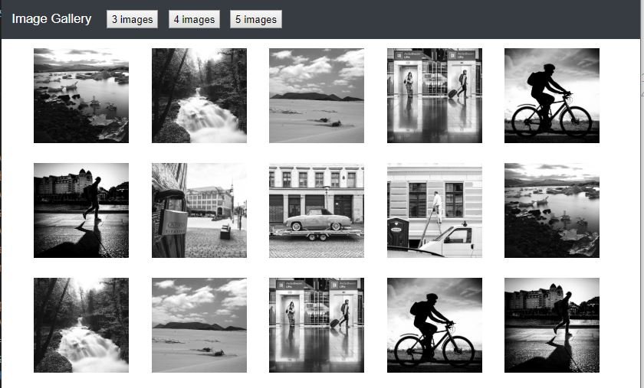

2. (20％) TicTacToe 上課範例是採用jQuery來寫的, 有三個檔案tictactoe.html, tictactoe.css, tictactoe.js。請以pure JavaScript全部改寫後，檔名為tictoctoe2.html, tictactoe2.css, tictactoe2.js。

